William Wilberforce (1789 – 1833)
3.12
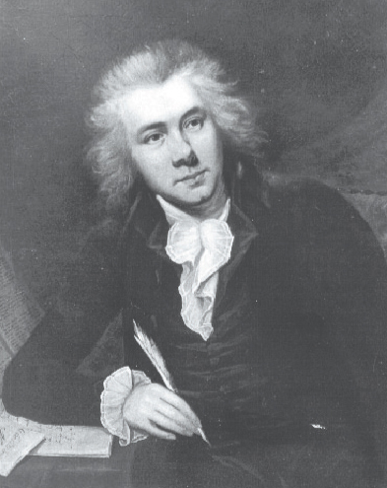
«Der allmächtige Gott hat mir zwei große Ziele
vor Augen gestellt:
die Bekämpfung des Sklavenhandels
und die Reformation der Sitten.»

schrieb Wilberforce in sein Tagebuch.

Er war ein überzeugter evangelischer Christ.

Er war ein britischer Politiker.
Er war Anführer im Kampf
gegen die Sklaverei
und den Sklavenhandel.

Nach 18 Jahren Einsatz gegen die Sklaverei hatte er schließlich Erfolg.
Nach einer 10 Stunden dauernden Debatte im Parlament
wurde das Gesetz gegen den Sklavenhandel
am 24. Februar 1807 um 4 Uhr morgens
mit einer unerwarteten Mehrheit von 283 zu 16 Stimmen angenommen.

Von da an war der afrikanische Sklavenhandel
im britischen Machtbereich verboten
und Sklavenhändler wurden den Piraten gleichgestellt.
In der USA trat es am 1. Januar 1808 in Kraft.

Wilberforce wollte das dieses Verbot überall gelten sollte.
Nach Abschaffung des Sklavenhandels
engagierte er sich für ein Verbot der Sklaverei.

In Indien setzte er sich für die Ausbreitung des Christentums ein,
weil er gegen dort herrschende Bräuche wie Witwenverbrennung,
Tötung neugeborener Mädchen und das Kastenwesen war.

Seit 1825 lebte er aus gesundheitlichen Gründen zurückgezogen.

Er starb am 29. Juli 1833, drei Tage,
nachdem die Sklaverei in Großbritannien abgeschafft wurde.

Er wurde in der Westminster Abbey
in London begraben.

